# TP 1 – Diagramme de séquence et diagramme de classe

## 1. Parking

a. Analyse des besoins

Diagramme de séquence : ouverture

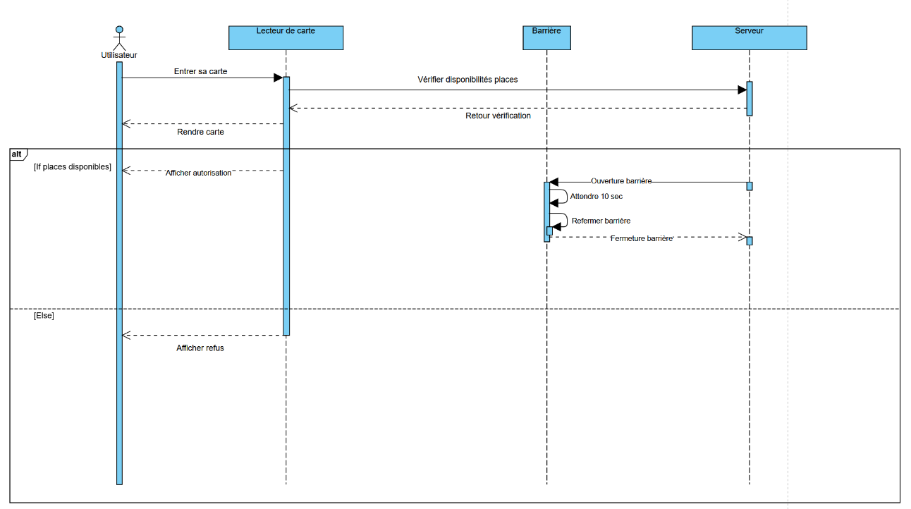

Diagramme de séquence : fermeture

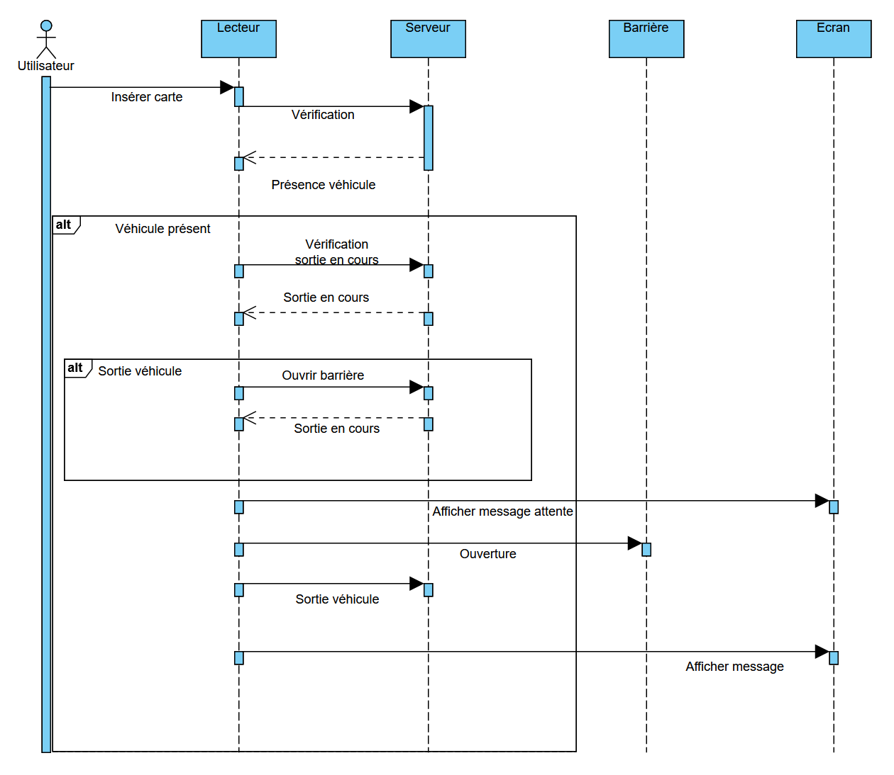

b. Conception détaillée

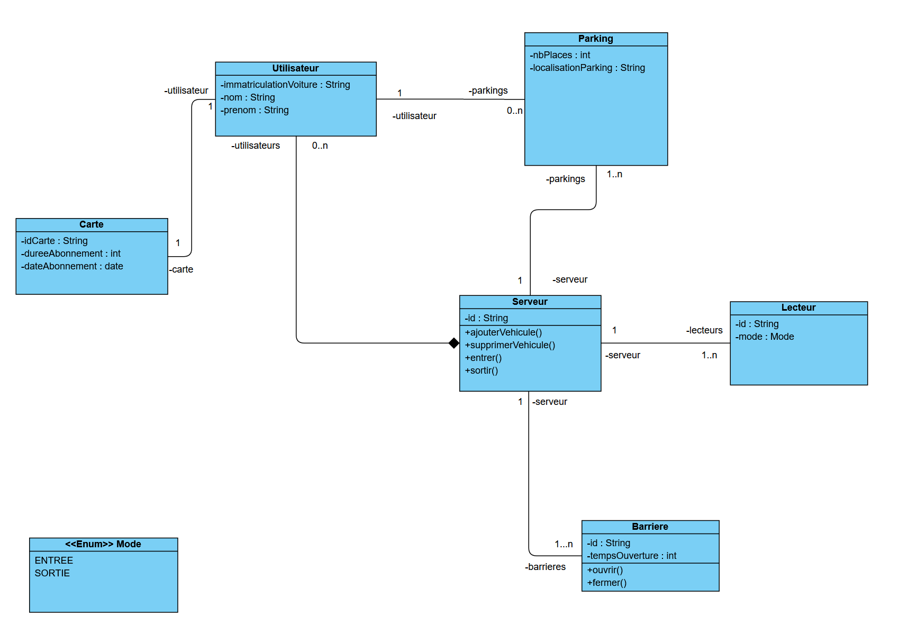

## 2. Le drive

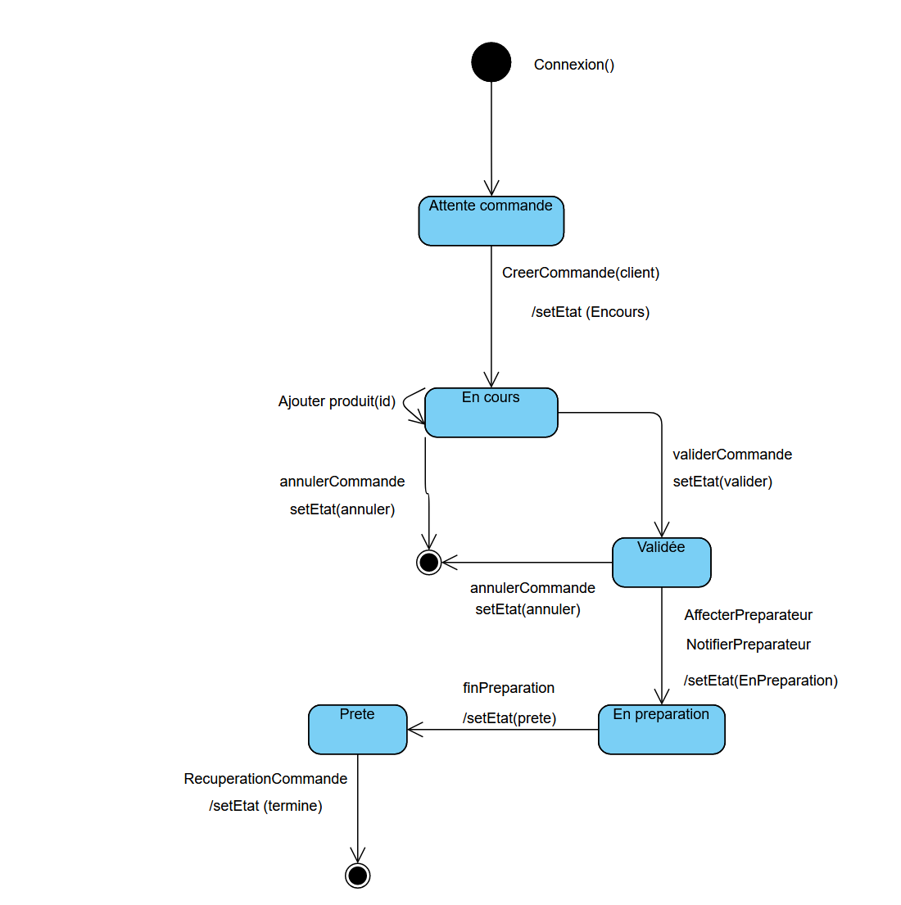a. Proposez un diagramme états-transitions pour la réalisation d’une commande